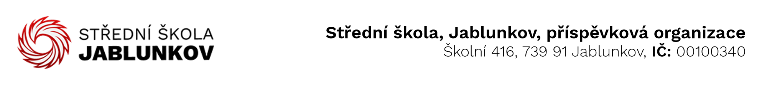

IČ: 00100340 Komerční banka Frýdek – Místek
DIČ: CZ00100340 číslo účtu: 32436781/0100

Objednávka č. : 94/21

Dodavatel: CompTech Servis s.r.o.
Dukelská 136
739 91 Jablunkov

Objednáváme toto zboží (službu):

- HP Pav. Gaming 16-a0025nc i7-10870H/16/1TB/2060/ 28 917,36
1 ks 34 990,01
- ASUS SDRW-08U7M-U BLACK + 2× M-Disk 677,69 1 ks 820,00
- SSD 500GB Samsung 870 EVO 1 561,98 18 ks 34 020,00
- SSD 1TB Samsung 870 EVO 2 719,01 1 ks 3 290,00
- Acer Aspire 5 - 15,6"/i5-1035G1/16G/512SSD/MX350/W10 stříbrný 16 520,66 1 ks 19 990,00

Cena celkem s DPH 93 110,01Kč

V Jablunkově: 30.09.2021

Vyřizuje: Ing. Szotkowski Roman ……………………….. (podpis)

